Консультация для родителей дошкольников :"Советы родителям, которые спасут ребенку жизнь!"
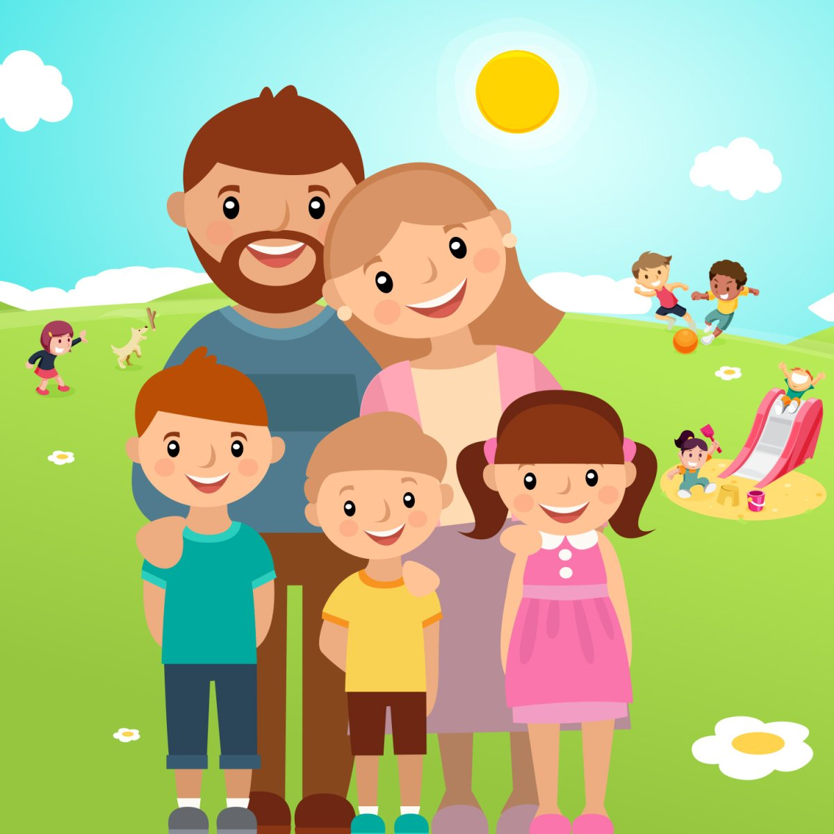
Памятка для родителей по обучению детей правилам дорожного движения.
Не спешите, переходите дорогу размеренным шагом.
Выходя на проезжую часть дороги, прекратите разговаривать — ребенок должен привыкнуть, что при переходе дороги нужно сосредоточиться.
Не переходите дорогу на красный или желтый сигнал светофора.
Переходите дорогу только в местах, обозначенных дорожным знаком «Пешеходный переход».
Из автобуса, троллейбуса, трамвая, такси выходите первыми. В противном случае ребенок может упасть или побежать на проезжую часть дороги.
Привлекайте ребенка к участию в ваших наблюдениях за обстановкой на дороге: показывайте ему те машины, которые готовятся поворачивать, едут с большой скоростью и т. д.
Не выходите с ребенком из-за машины, кустов, не осмотрев предварительно дороги, — это типичная ошибка, и нельзя допускать, чтобы дети ее повторяли.
Не разрешайте детям играть вблизи дорог и на проезжей части улицы.
Советы родителям
Совет 1: Старайтесь активно участвовать в охране здоровья ребенка и оздоровлении его организма. Не только рассказывайте ему, что нужно делать, чтобы не болеть, но и личным примером показывайте, как полезны для здоровья выполнение правил личной гигиены, утренняя зарядка, закаливание, правильное питание.
Совет 2: Научите ребенка неукоснительно соблюдать гигиенические требования к чистоте тела, белья, одежды, жилища, так как все это является очень важными элементами охраны здоровья ребенка.
Совет 3: Приучайте ребенка строить свой день, чередуя труд и отдых. Ничто так не вредит нервной системе ребенка, как отсутствие режима дня. Ритм жизни, предусматривающий занятия физическими упражнениями и спортом, прогулки на свежем воздухе, а также полноценное питание и крепкий сон — лучшая профилактика утомления и болезней.
Совет 4: Помогите ребенку овладеть навыками самоконтроля за здоровьем, особенно при выполнении физических упражнений. Для этого заведите дневник наблюдений и записывайте вместе с ребенком данные о его физическом состоянии: вес (массу тела), рост, частоту пульса, самочувствие (сон, аппетит и т. д.).
Совет 5: Научите ребенка правильно пользоваться естественными оздоровительными факторами — солнцем, воздухом и водой. Воспитывайте у ребенка стремление и привычку к закаливанию организма и оздоровлению.
Совет 6: Помните, что в движении — жизнь. Занимайтесь вместе с ребенком спортом, больше гуляйте, играйте на свежем воздухе. Здоровый образ жизни, культивируемый в семье, — залог здоровья ребенка.
Совет 7: Для охраны здоровья ребенка очень важно организовать ребенку правильное питание и воспитывать положительное отношение к соблюдению режима питания. Ребенок должен знать, какие продукты полезны, а какие вредны для здоровья.
Совет 8: Научите ребенка элементарным правилам профилактики инфекционных заболеваний: держаться подальше от тех, кто кашляет и чихает; не пользоваться чужой посудой или зубной щеткой; не надевать обувь или головные уборы других детей. Если ребенок болен сам, чихает и кашляет, он должен знать, что надо прикрывать рот и нос маской или платком, не играть с друзьями, выполнять назначения врача.
Совет 9: Познакомьте ребенка с правилами безопасного поведения в доме, на улице, на отдыхе и учите его выполнять эти правила, чтобы избегать ситуаций, опасных для здоровья и жизни.
Совет 10: Читайте научно-популярную литературу о возрастных индивидуальных особенностях развития ребенка, о том, как научить его охранять и укреплять свое здоровье.
Уважаемые родители!
Сохранение жизни и здоровья детей – главная обязанность взрослых.
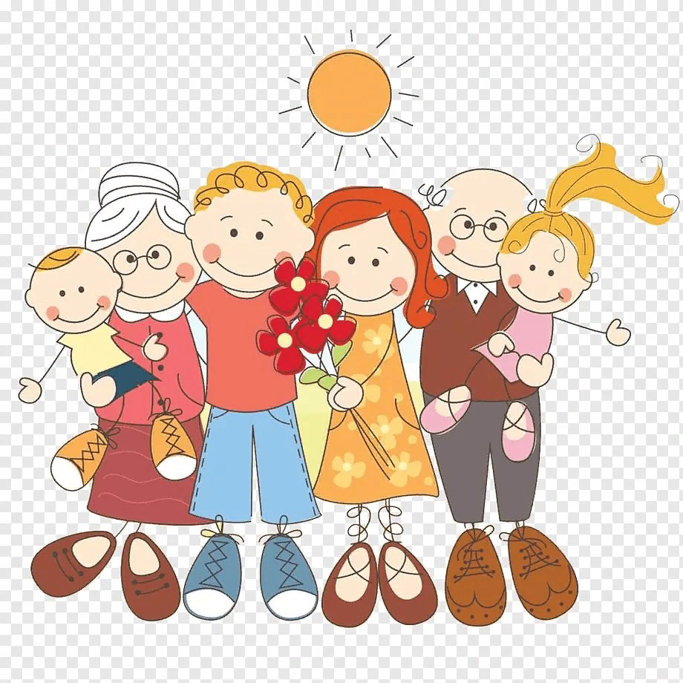
Подготовил: воспитатель Филатова С.С.

